**SUIVI DE LA DURÉE D'HUMECTATION INTRA-COURONNE - 2014**

L'objectif de cette campagne de mesures est de quantifier la durée d'humectation dans la couronne d'un pommier. Une tentative de description de l'hétérogénéité spatiale des microclimats de l'arbre va être entreprise en disposant des capteurs dans différentes zones de l'arbre. En 2014 cela se fera de manière simplifiée : dans trois couches verticales de l'arbre, à proximité de pousses ou bouquets (*cluster*) représentatifs de l'arbre, des sondes seront disposées.

Indicateurs : LAI (*Leaf Area Index*), gap fraction

Instrumentation : Sondes d'humectation (x6), centrale CR-10(x), photographies à niveau +90° (verticale sous pousse) avec indication de longueur et larguer pour calculer la surface foliaire et le LAI, le gap fraction et le LCI avec ImageJ.

Arbre échantillonné : Arbre numéro 30 de la rangée 8, secteur R07.

Trois couches : 0 – 1 m, 1 – 2 m, 2 – 3 m

Il est important d'observer attentivement les arbres du verger pour évaluer des types d'architecture qui sont récurrents : implantation des branches, position des pousses, fréquence des pousses végétatives, espacement vertical entre les branches et pousses. Ces observations permettront de déterminer des *patterns* qui aideront à installer les capteurs à des positions pertinentes.

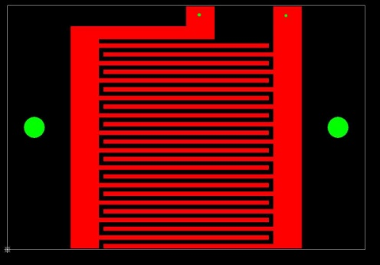

Schéma de la sonde d'humectation

Les sondes seront fixées à même les branches à côté des pousses choisies : les trous permettent de passer des colliers de serrage. L'horizontalité sera privilégiée, mais si la branche et les feuilles de la pousse sont globalement inclinées, la sonde sera forcément légèrement inclinée aussi. On ne cherche pas ici à effectuer une mesure standard de durée d'humectation, donc pas de question d'inclinaison à 0° ou 45°. On veut une mesure proche des zones spécifiques de l'arbre